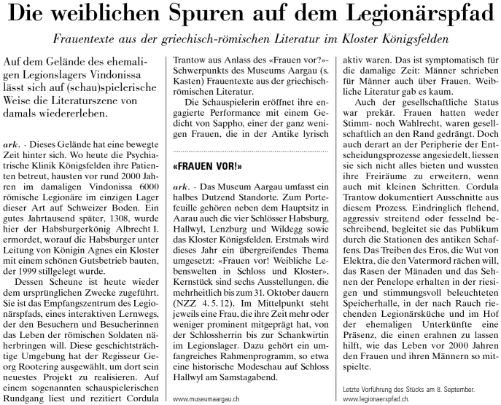

NZZ 1.9.2012, S. 26

